KAPOSVÁR MEGYEI JOGÚ VÁROS
POLGÁRMESTERE

1. változat

ELŐTERJESZTÉS
zártkerti ingatlanok belterületbe vonásáról

A 2005. december hónapban elfogadott településrendezési eszközök alapján meghatározásra került a belterületbe vonható ingatlanok köre Az elmúlt időszakban több ingatlan tulajdonosa kezdeményezte ingatlanának belterületbe vonását hivatalunknál.
A belterületbe csatolásra javasolt ingatlanok egy része mára már a földhivatali nyilvántartásban belterületi ingatlanként, több telek azonban még jelenleg is zártkerti ingatlanként van nyilvántartva.

- A Lonkai út közvetlen déli oldala mentén húzódó telkek belterületbe vonásra tervezettek (lsd. 1. sz. melléklet). A termőföldi művelés alatt álló külterületi ingatlanok közül a 22703 hrsz és 22704 hrsz alatti ingatlanok tulajdonosa kérelmezte a belterületbe vonást.
- A Bercsényi utca folytatásában a jelenleg zártkerti ingatlanok egy része szintén belterületbe vonásra tervezett. (lsd. 2. sz. melléklet). Az ingatlanok közül a 19237 hrsz valamint a 19239/2 hrsz alatti ingatlan tulajdonosa kérelmezte a belterületbe vonást.

Tulajdonosok a földhivatali eljárás megindítását kezdeményezik, ehhez pedig szükséges a Közgyűlés jóváhagyó döntésének csatolása.

Kérem a Tisztelt Közgyűlést, az ingatlanok belterületbe vonásához a hatályos településrendezési eszközök alapján járuljon hozzá a határozati javaslat elfogadásával.

Kaposvár, 2016. május 13.

Szita Károly
polgármester

HATÁROZATI JAVASLAT

Kaposvár Megyei Jogú Város Közgyűlése megtárgyalta a zártkerti ingatlanok belterületbe vonásáról szóló előterjesztést és úgy döntött, hogy a Lonkai út 22703 hrsz alatti és 22704 hrsz alatti ingatlanokat valamint a Bercsényi utca folytatásában lévő 19237 hrsz és 19239/2 hrsz alatti ingatlanokat a szabályozási terv szerint belterületbe csatolja.

Felelős: Szita Károly polgármester
Közreműködik: L. Balogh Krisztina városi főépítész
Határidő: 2016. június 15. (a közlésre)

1.sz. melléklet

Szabályozási terv alapján belterületbe csatolásra javasolt területek – Lonkai út

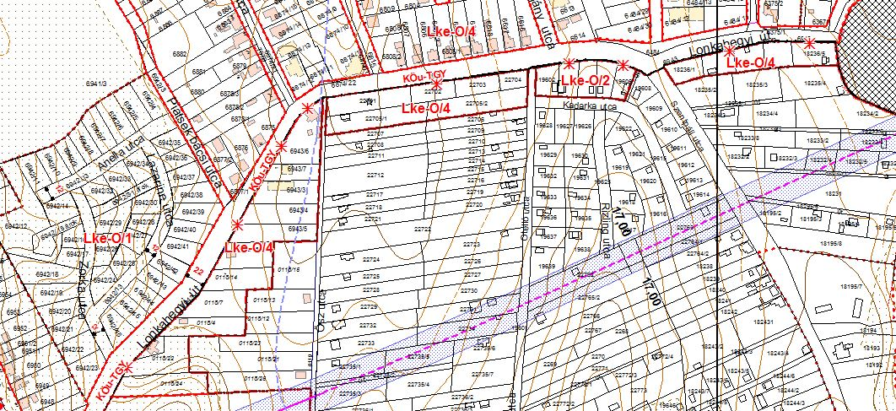

Kérelemmel érintett ingatlanok

Jelenlegi belterületi határvonal

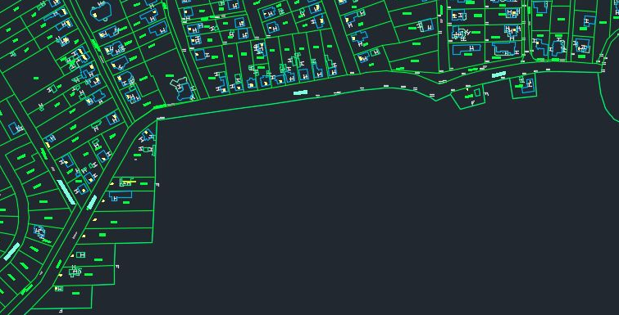

2.sz. melléklet
Szabályozási terv alapján belterületbe csatolásra javasolt területek – Bercsényi utca folytatása
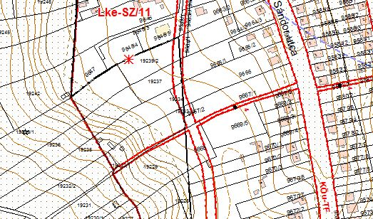 Kérelemmel érintett ingatlanok

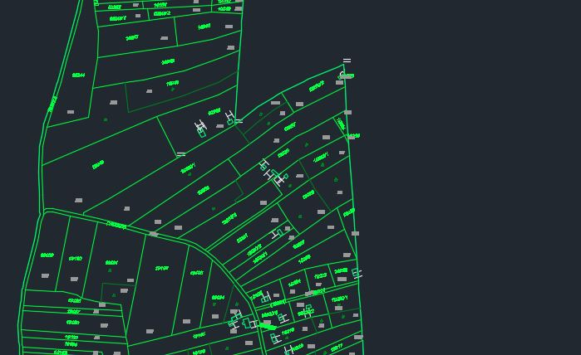
Jelenlegi belterületi határvonal

